Отчёт о депутатской деятельности депутата Совета депутатов ЗАТО Железногорск VI созыва
Шелепова Глеба Владимировича
за 2024 год.
Вся моя деятельность в 2024 году была выстроена исходя из наказов и обращений жителей первого одномандатного избирательного округа, а также жителей всего ЗАТО Железногорск.
За отчётный период в мой адрес поступали сообщения как в письменном виде, так и в социальных сетях, по телефону и в личных беседах. Большинство обращений поступало и поступает в социальных сетях. На все обращения предоставлены развёрнутые ответы. В большинстве случаем обращения связаны с темой жилищно-коммунального хозяйства, работой с управляющими организациями и учреждениями социальной защиты населения. По большинству обращений граждан проведена работа с администрацией ЗАТО Железногорск и другими учреждениями.
В 2024 году на имя главы ЗАТО Железногорск мною было направлено 6 запросов и обращений, на темы связанные с вопросами межевания территорий под МКД, вопросами выделения жилых помещений, аварийными ситуациями на сетях, содержанием площадок ТБО и территорий МКД, а также другими вопросами. На все запросы и обращения в срок получены ответы и большинство из них удовлетворены и исполнены.
В 2024 году удалось довести до логического завершения ситуацию с размежеванием территории многоквартирных домов в квартале улиц Комсомольская, Маяковского, Свердлова и сквера имени Штефана. Более 3-х лет, совместно с председателем дома 27 по улице Комсомольской, мы решали данный вопрос. Теперь у каждого МКД есть своя дворовая территория.
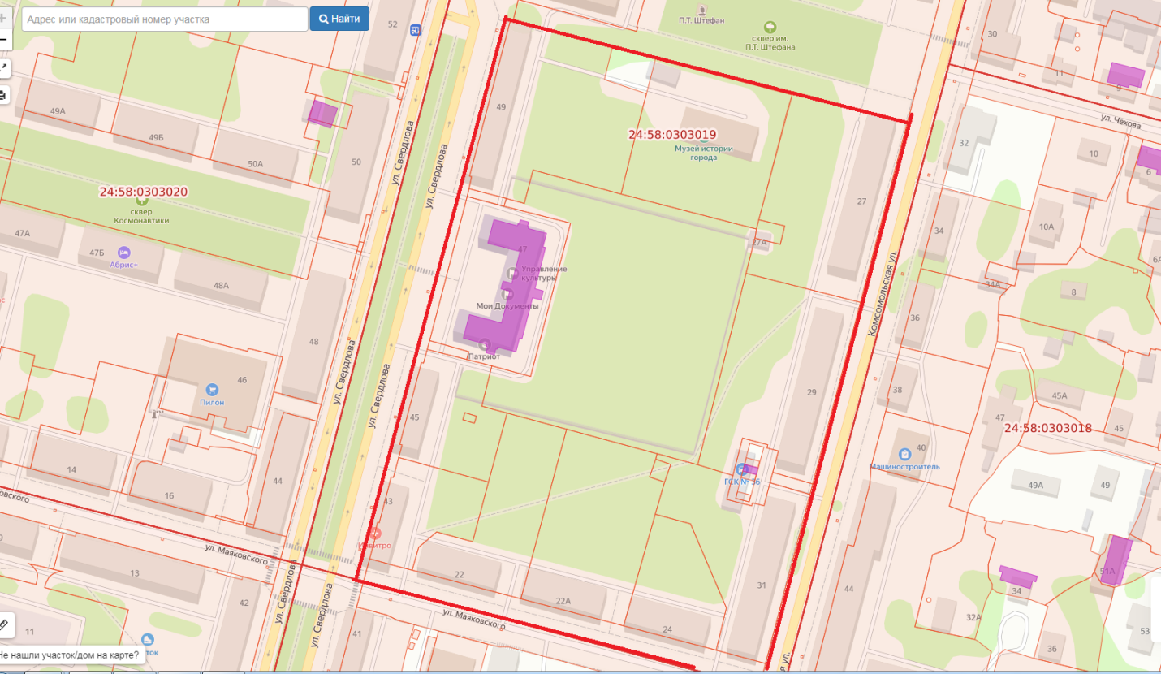
На протяжении 2024 года принимал активное участие в различных общественных и социально важных мероприятиях на территории ЗАТО Железногорск. Так в марте месяце принял участие в мероприятии «День бизнеса» в рамках конкурса Льва Выготского. Организатором мероприятия выступил детский сад №37 «Теремок». Целью «мозгового штурма» было решение задачи «чем бизнес может помочь дошкольному образовательному учреждению и какие точки взаимовыгодного взаимодействия возможны». Мероприятие проходило на базе музея ФЯО ФГУП «ГХК».
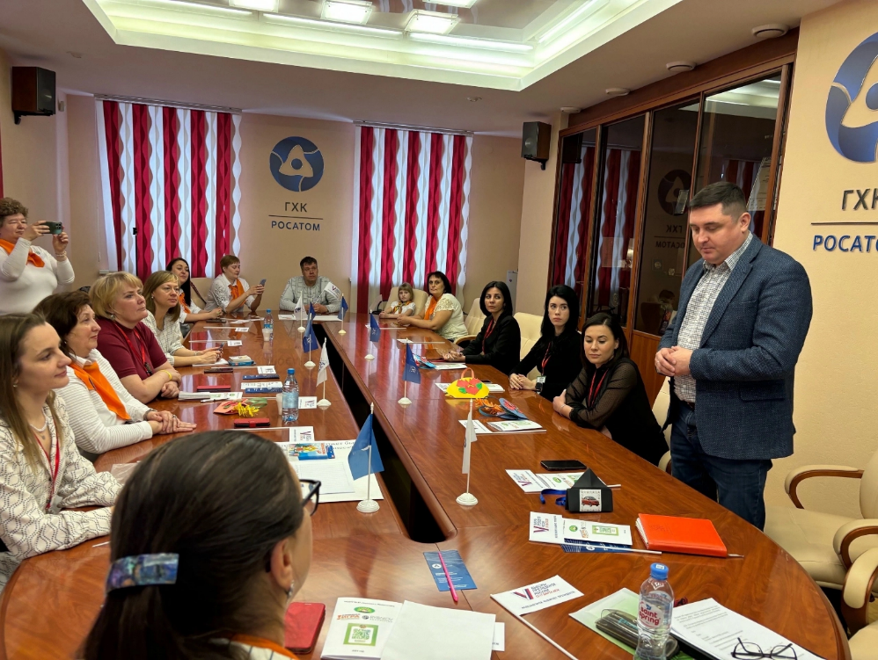
Неоднократно принимал участие в спортивных мероприятиях для детей, организованных АНО АФКС «Движение Олимпийские мечты», которые проходили на базе с\к «Октябрь».
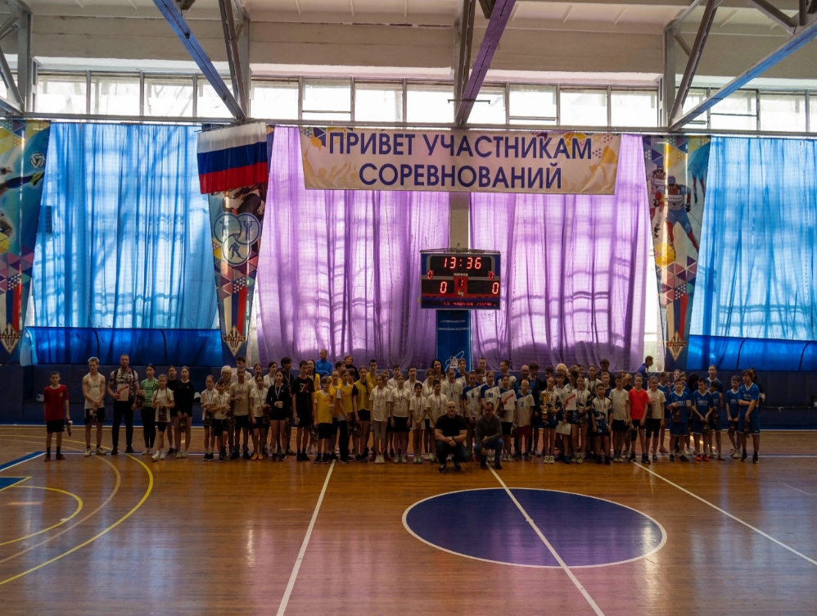
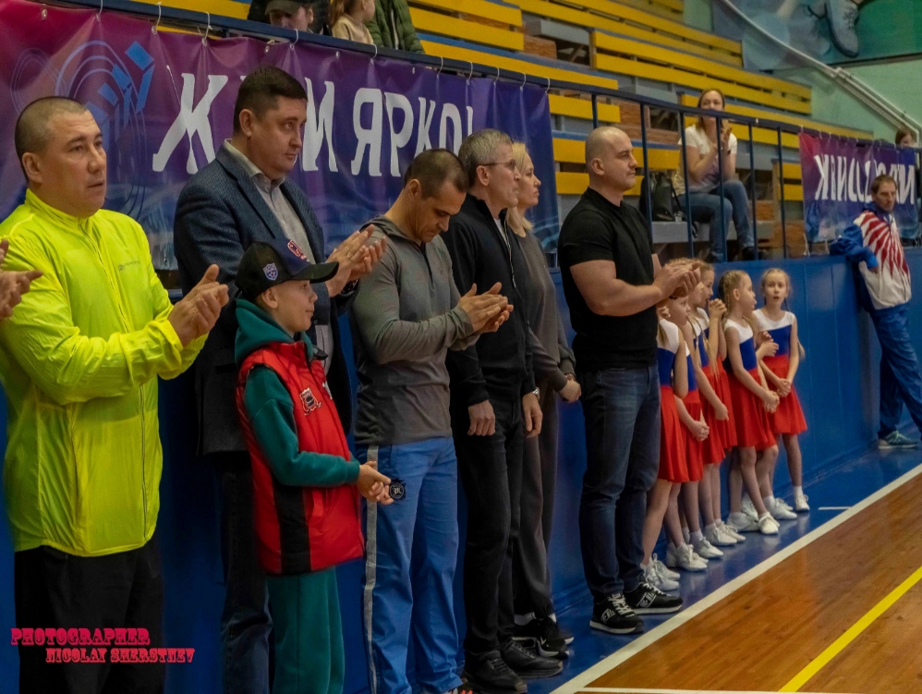
Считаю, что работа с подрастающим поколением очень важна в депутатской деятельности. Поэтому стараюсь принимать участие в различных проектах, связанных с развитием молодежи. Так в апреле 2024 года принял участие в уроке «Разговоры о важном» в школе №97, на котором рассказал ребятам о работе Совета депутатов ЗАТО Железногорск.
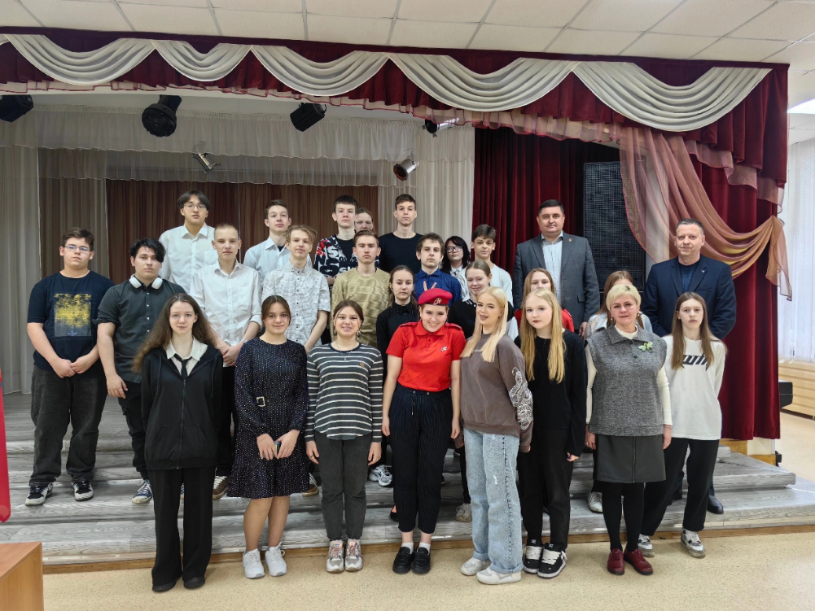
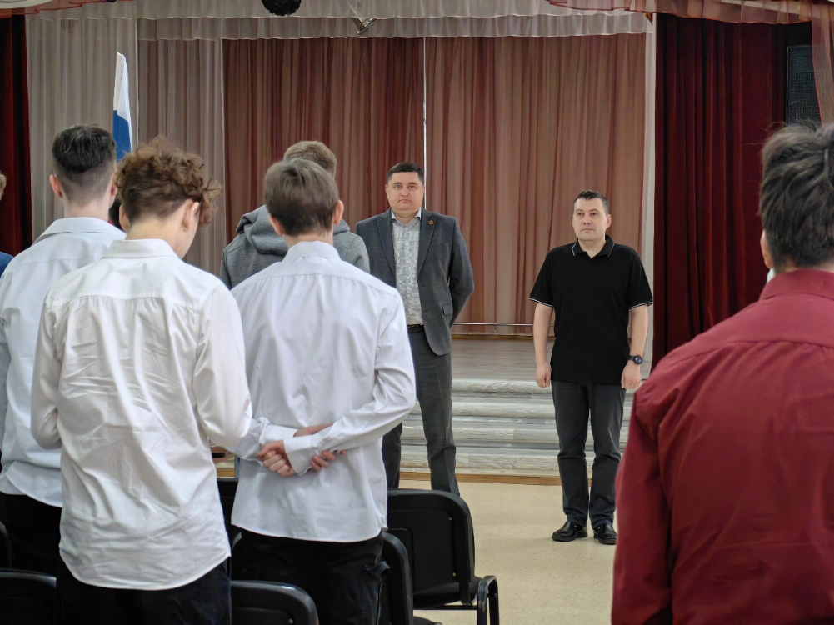

В преддверии 79-й годовщины Дня Победы в Великой Отечественной Войне поздравил наших ветеранов и блокадников с этим большим для Всех нас праздником!
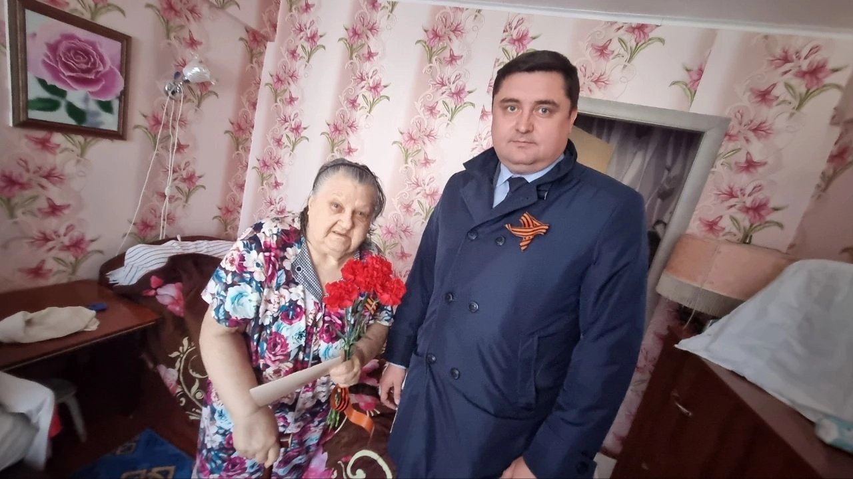
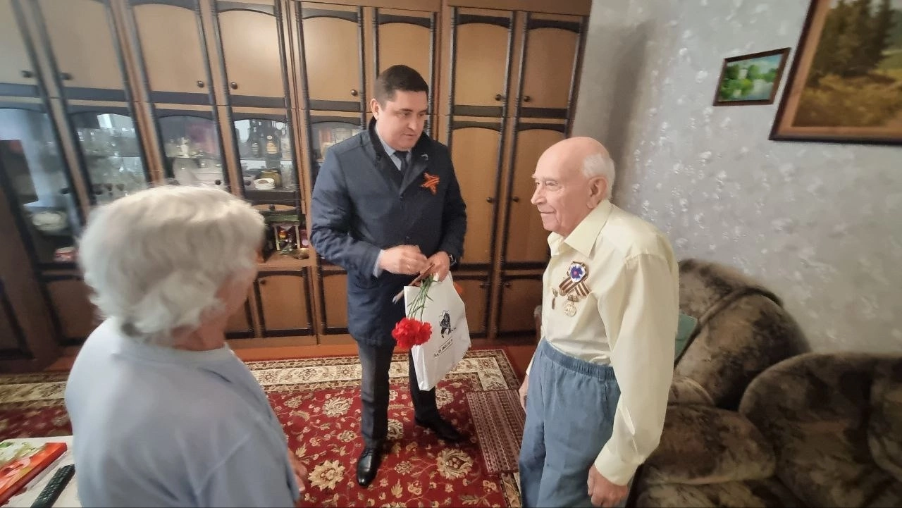
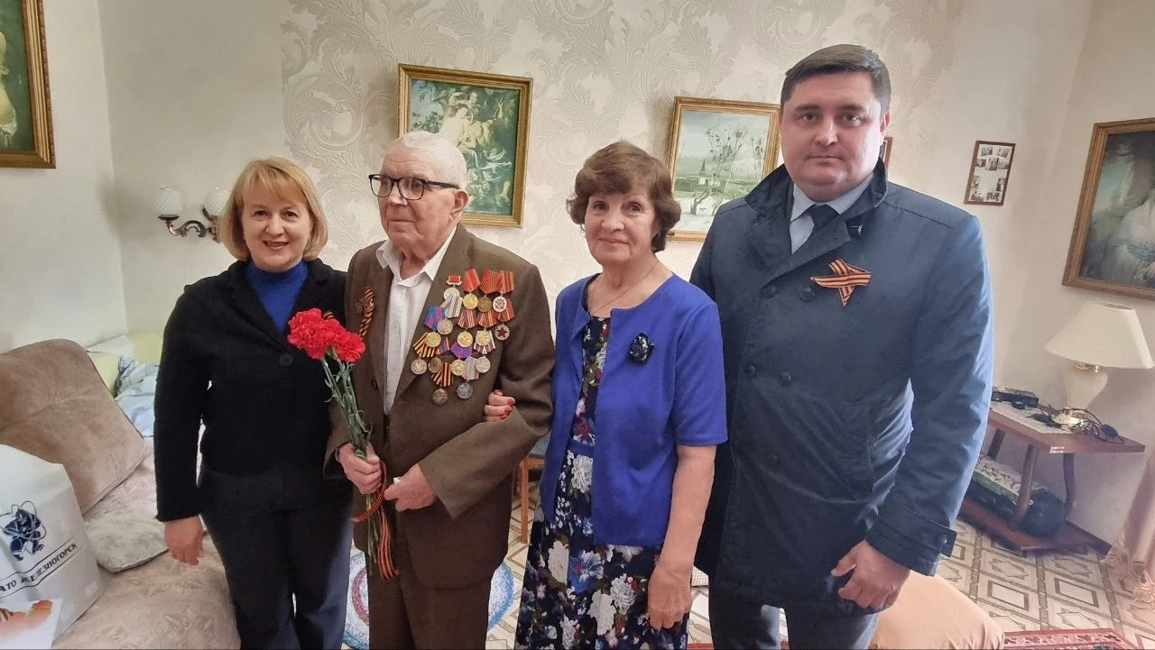
Постоянно обращаю внимание, что забота о подрастающем поколении очень важна. Поэтому вошёл в состав комиссии по приёмке детских загородных лагерей, а также дошкольных образовательных учреждений и школ города. С мая по август в составе комиссии провели осмотр всех лагерей, детских садов и школ города на предмет готовности к новому учебному году. Выявленные недостатки были оперативно устранены руководством учреждений.
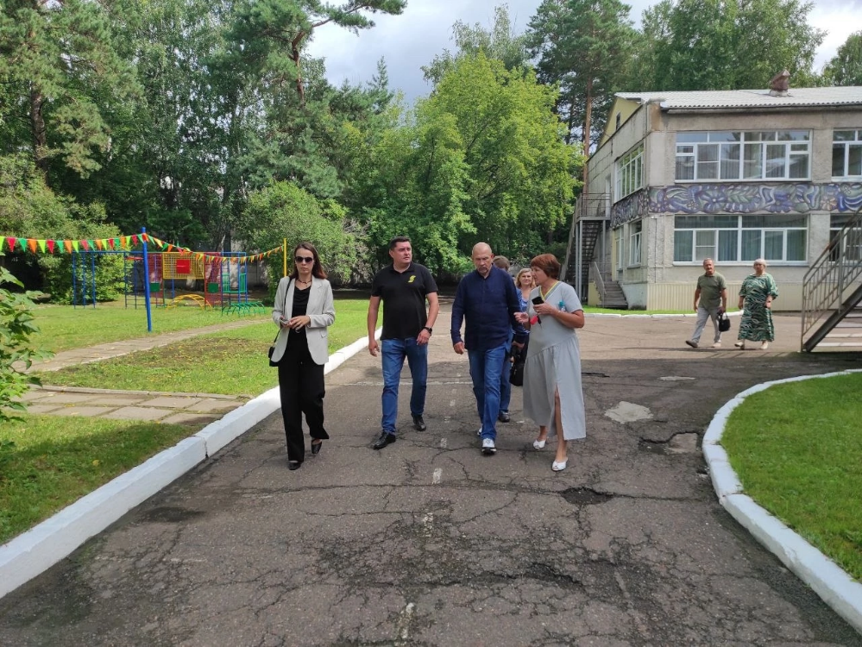
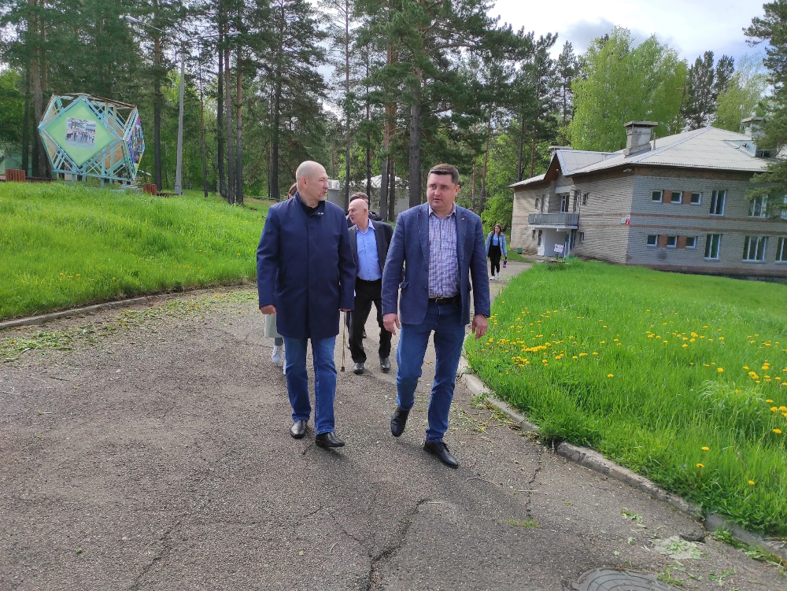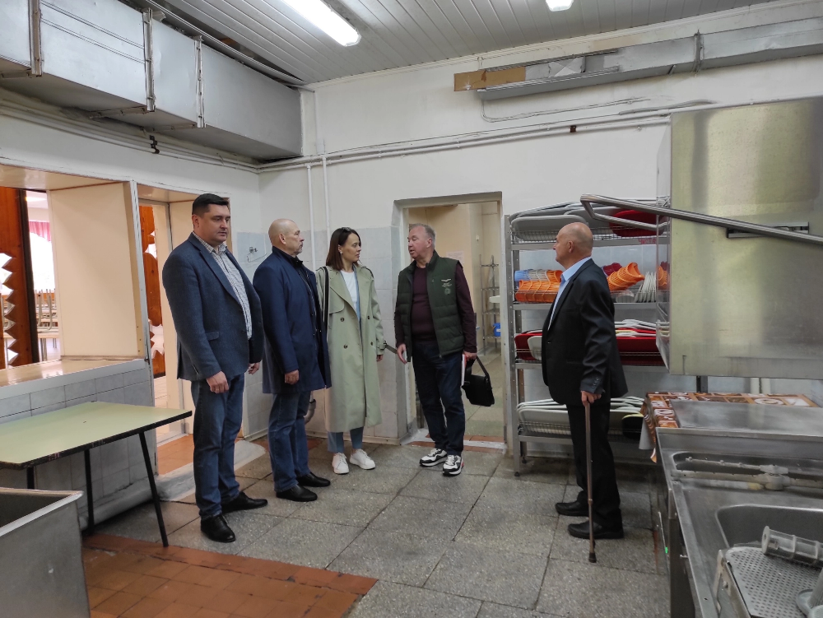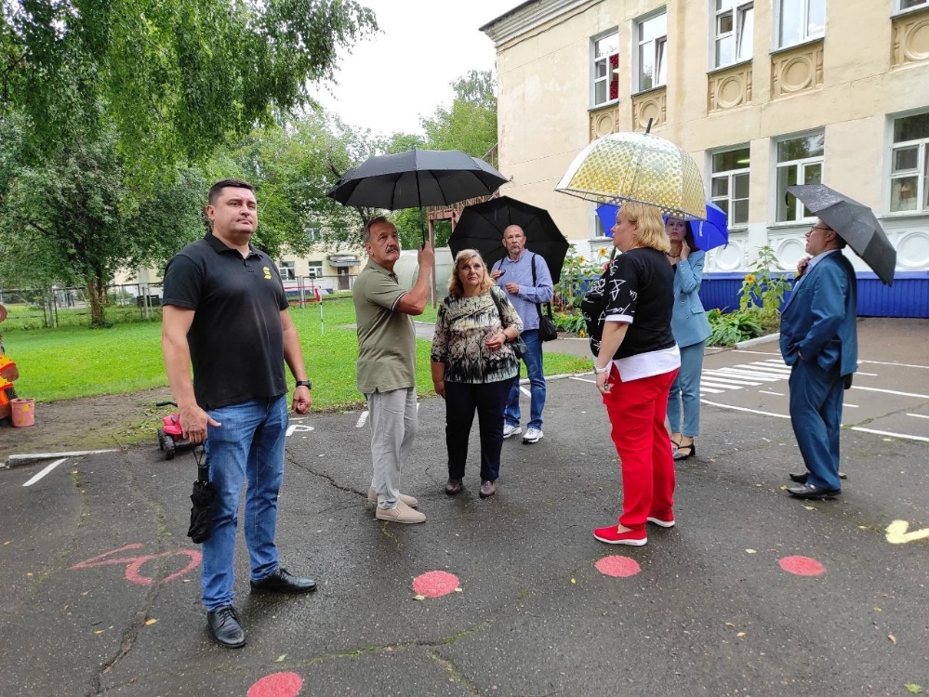
В августе месяце, по обращению жителей улицы Ленина, инициировал совещания по вопросу переноса автобусной остановки под окна жилых домов. Результатом проделанной работы на сегодня является решение о модернизации существующей остановки и отказе от переноса остановки под окна жилых домов.
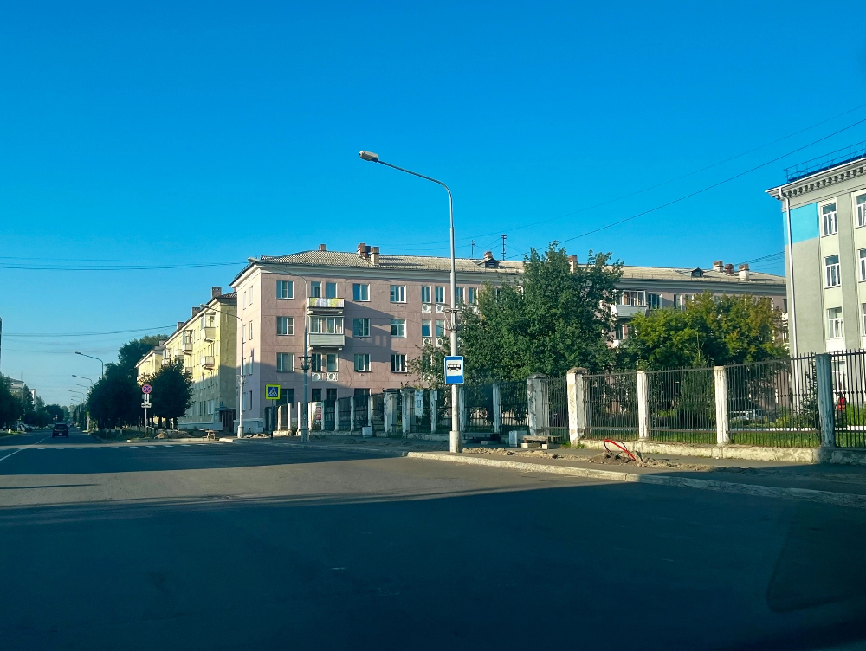
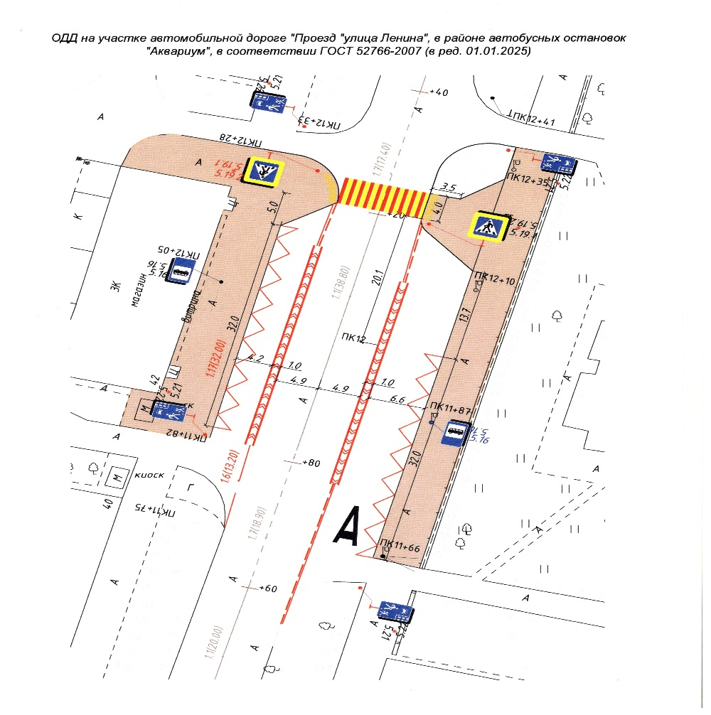

Как председатель комиссии Совета депутатов ЗАТО Железногорск по социальным вопросам, в зоны ответственности которой входят сферы культуры, образования и спорта, принял участие в работе комиссии по приёмке муниципальных бюджетных учреждений. С коллегами депутатами мы посетили все муниципальные бюджетные организации города, относящиеся к вышеуказанным сферам. В ряде учреждений были выявлены незначительные проблемы, которые были устранены.
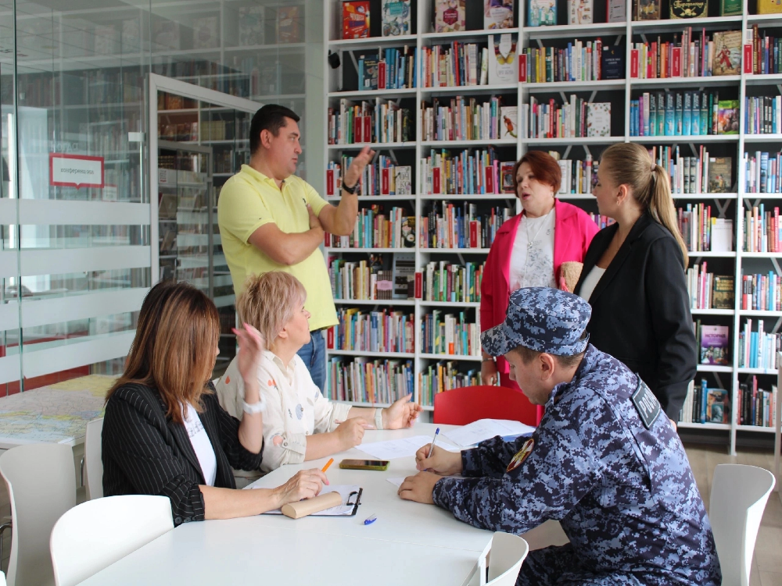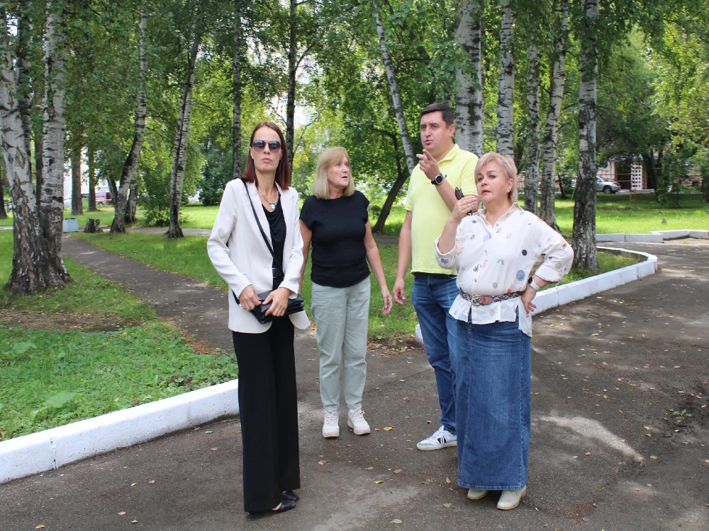

В 2024 году вошёл в состав комиссии по рассмотрению заявок на муниципальный грант «Лучший двор». С комиссией посетили 10 домов, осмотрели состояние общедомового имущества, а также дворовую территорию. Во время осмотра домов также общался с жителями на волнующие их вопросы.
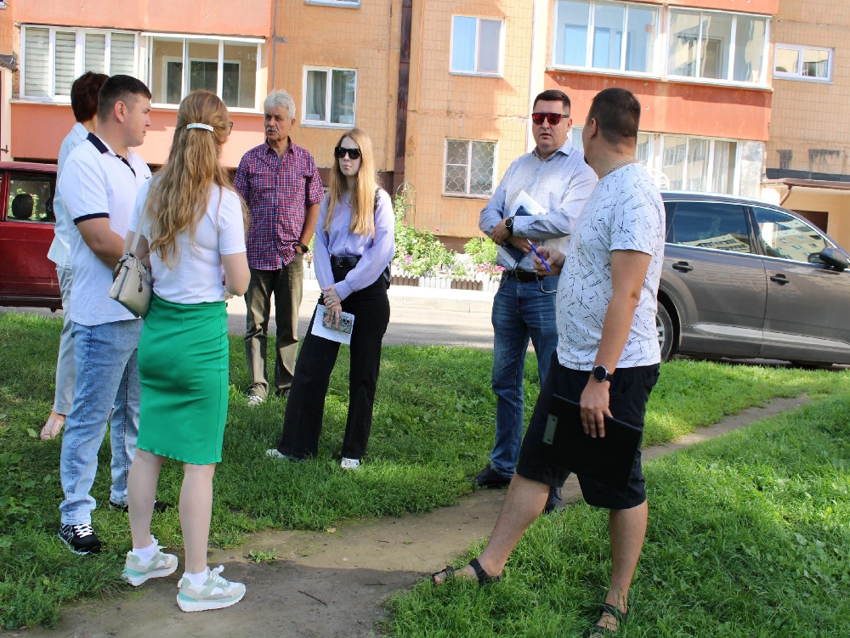
В августе 2024 года провёл выездное заседание комиссии Совета депутатов ЗАТО Железногорск по социальным вопросам на лодочной базе «Волна». Предметом обсуждения стало общее состояние всей инфраструктуры базы. Результатом заседания стали рекомендации администрации города по подготовке плана реконструкции базы и ее переоснащение. Ждём качественных изменений базы в 2025 году.
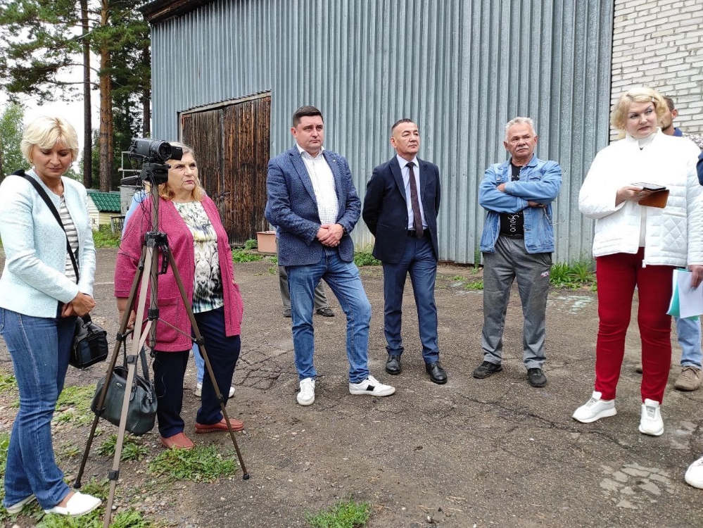

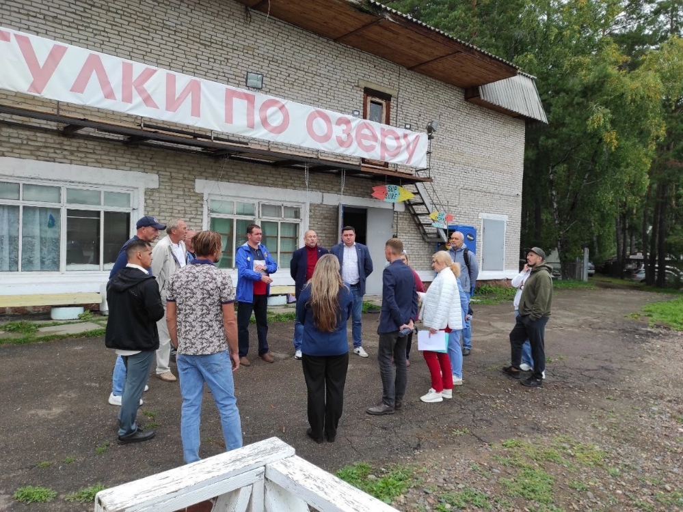
Традиционно принимаю участие в поздравлении школьников и педагогического состава на линейках подшефного для АО «РЕШЕТНЁВ» лицея №102 имени академика М.Ф. Решетнёва, где так же вручаю именные стипендии М.Ф. Решетнёва, за успехи в научной деятельности, учащимся с отличной успеваемостью.
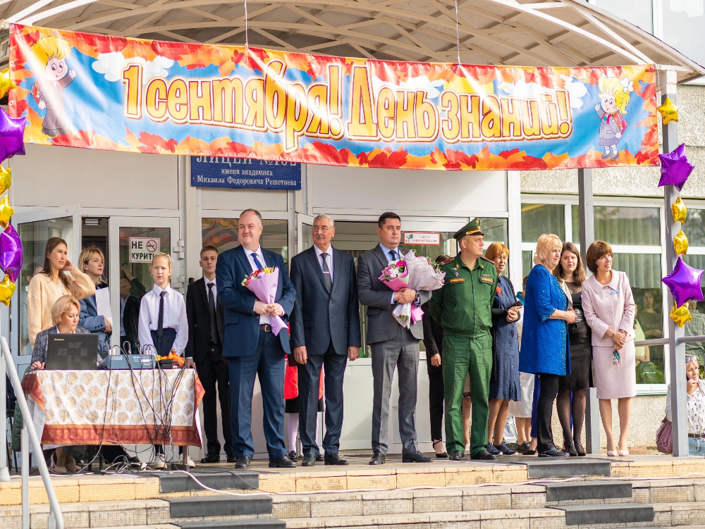

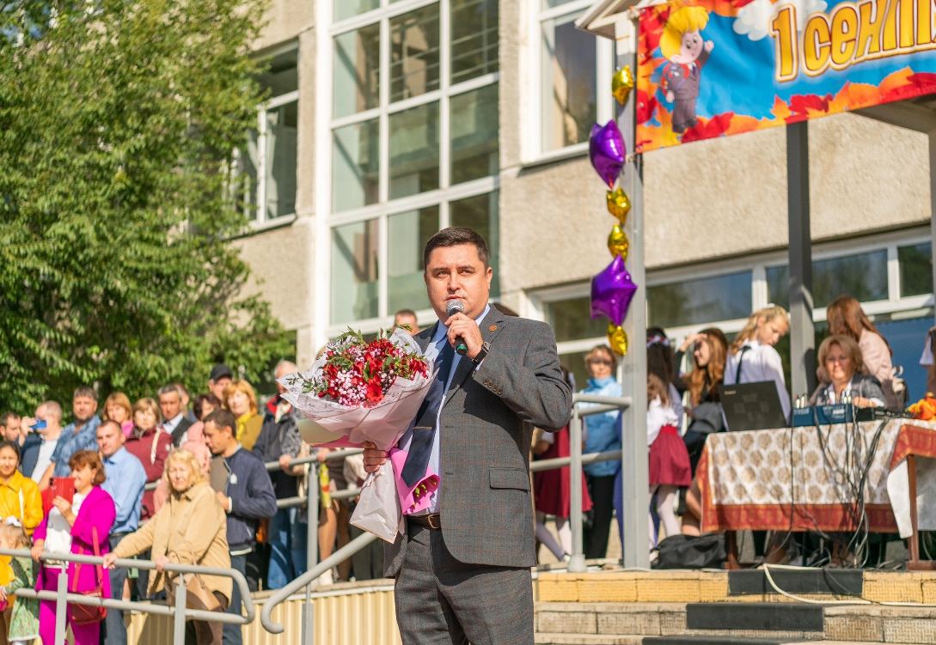

В сентябре 2024 года на комиссии Совета депутатов ЗАТО Железногорск по экономике, собственности и ЖКХ при обсуждении вопроса передачи из федеральной собственности земельного участка и здания в казну города для дальнейшей организации там приюта для животных без владельцев, мною были озвучены социальные риски принятия такого решения. А именно близкого расположения данного приюта к жилому сектору микрорайона «Элка», что негативно отразится на жизни жителей микрорайона. Общими усилиями депутатов удалось убедить администрацию города, не размещать приют на данном участке.
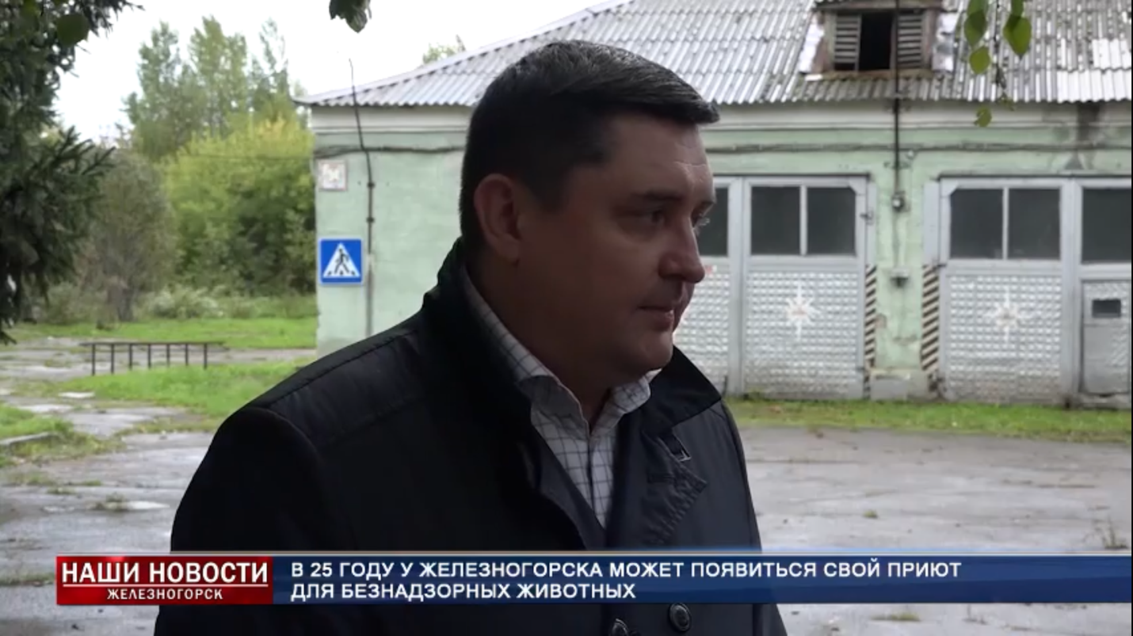
1 октября 2024г., в день пожилого человека, принял участие в приёме жителей. Совместно с председателем Совета депутатов ЗАТО Железногорск выслушали пожилых людей, проконсультировали, часть вопросов взяли в проработку.
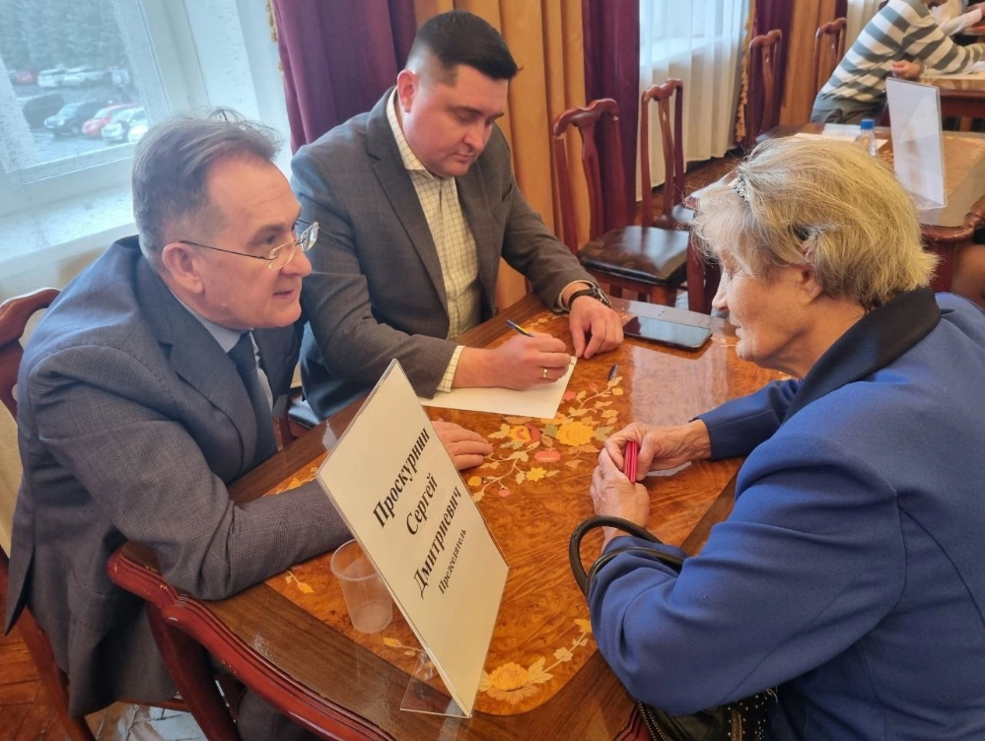

С конца 2023 года мы с горожанами активно собирали подписи в поддержку инициативных проектов по благоустройству. В октябре 2024 года результатом такой деятельности, стал благоустроенный двор на улице Ленина д.38. Данный проект позволил привлечь в город дополнительное финансирование на реализацию социально-значимых проектов. Сумма финансирования одного проекта составляет более 3 млн. рублей.
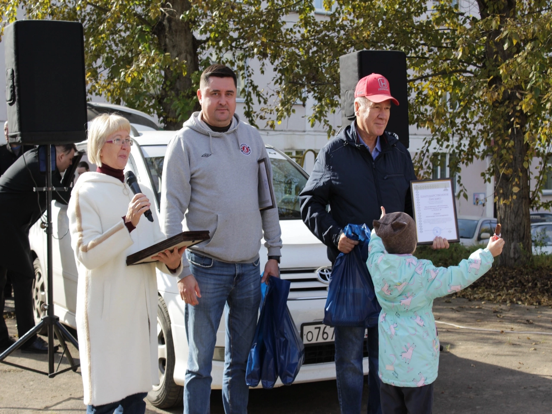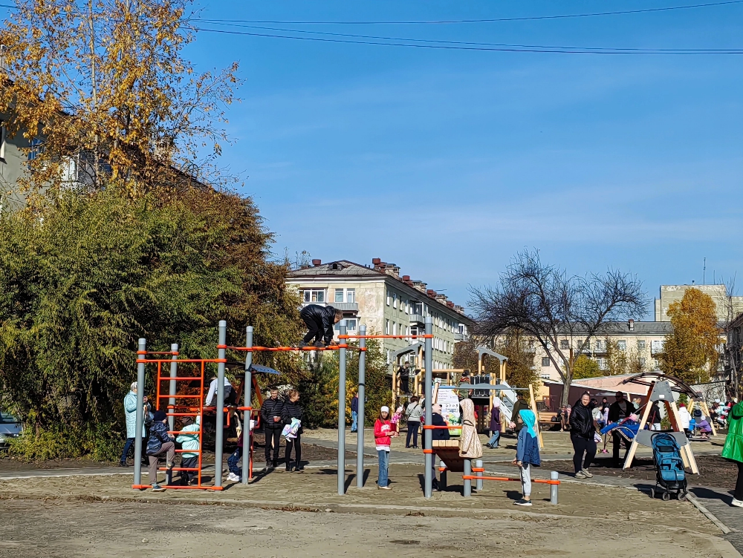

На протяжение 2024 года в Железногорске, реализовывался проект по обучению детей управлению беспилотными летательными аппаратами. На базе школ города проходили открытые уроки и соревнования, в которых приняло участие большое количество школьников. Проект реализован за счёт субсидий, выделенных на конкурсной основе из бюджета города. Посетил ряд таких мероприятия в качестве члена конкурсной комиссии по присвоению муниципального гранта.
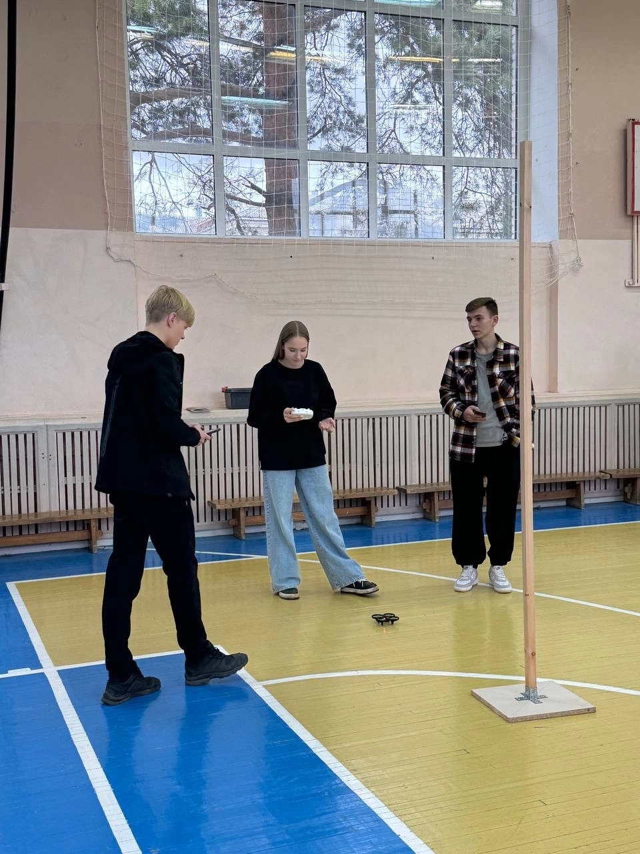
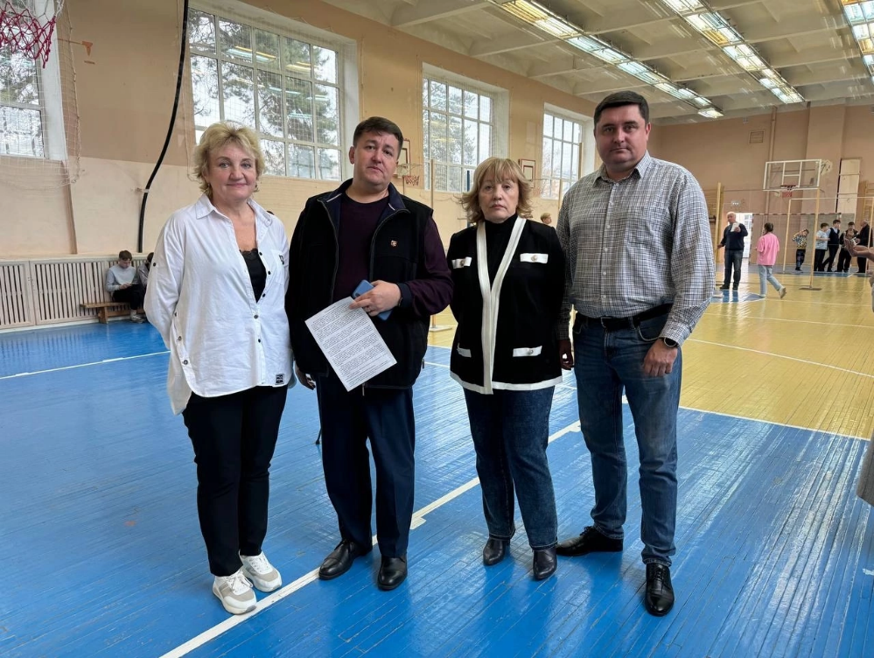
С весны 2024 года по глубокую осень активно работал в дорожной сфере нашего города. Так в апреле месяце в очередной раз перед администрацией города поднял вопрос некачественных работ, проведенных на улицах Горького и Восточной. Попросил главу города не дожидаться реакции недобросовестного подрядчика и собственными силами произвести локальный ремонт вышеуказанных улиц. Это позволило сделать данные участки дорог безопасными.
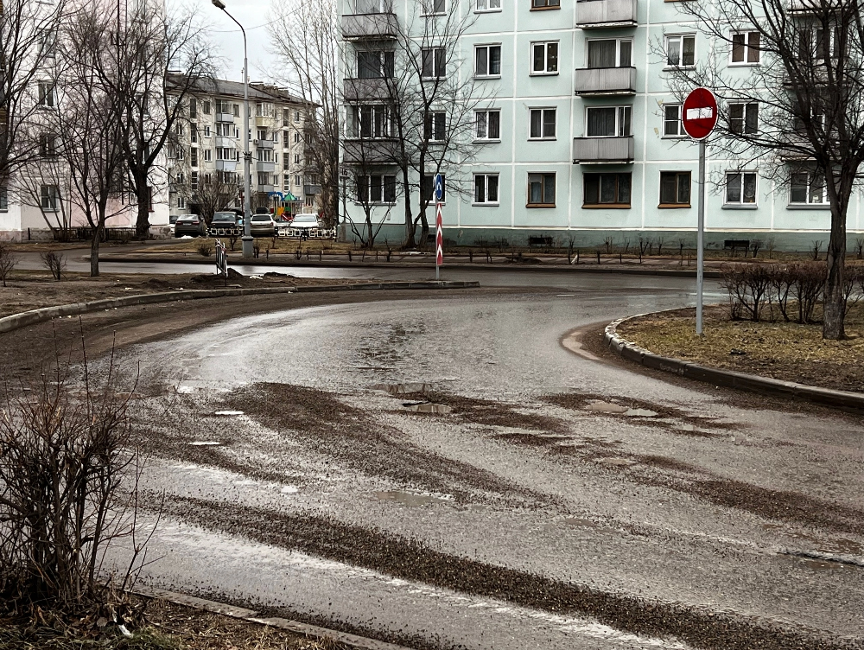
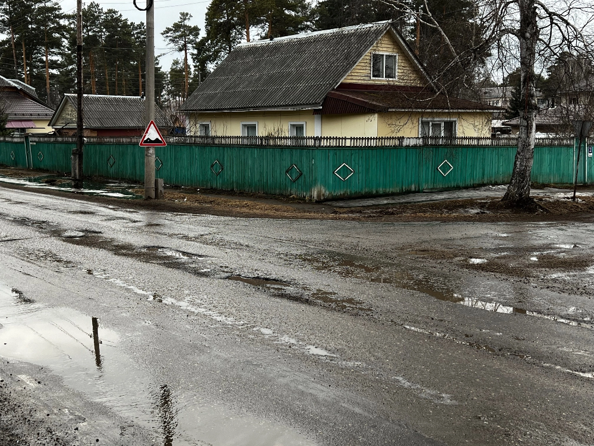

Несомненно, самым большим ремонтом 2024 года стал ремонт дорожного покрытия на улице 60 лет ВЛКСМ. С апреля месяца в составе депутатской группы принял участие в обсуждении всех аспектов касающихся предстоящего ремонта.
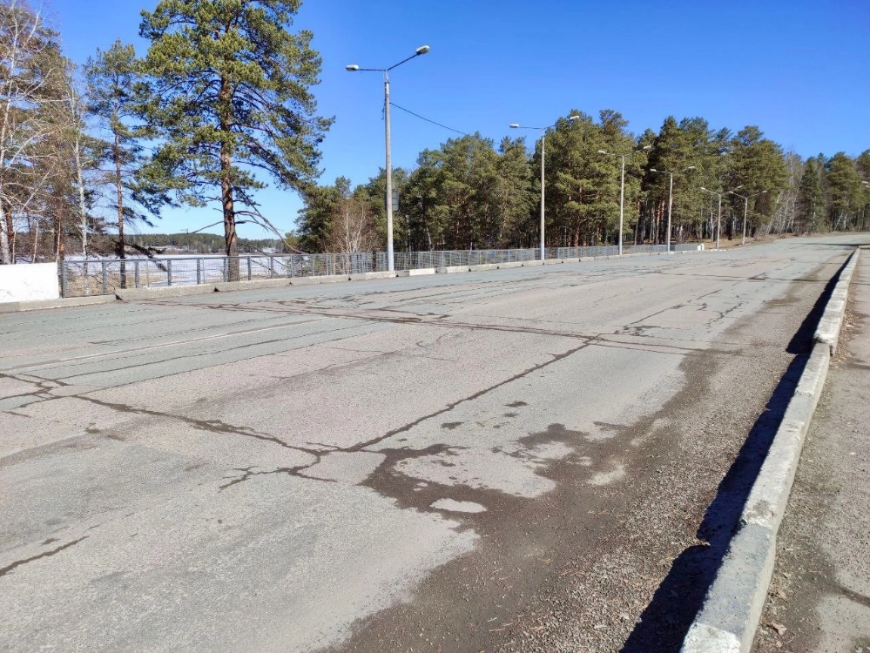
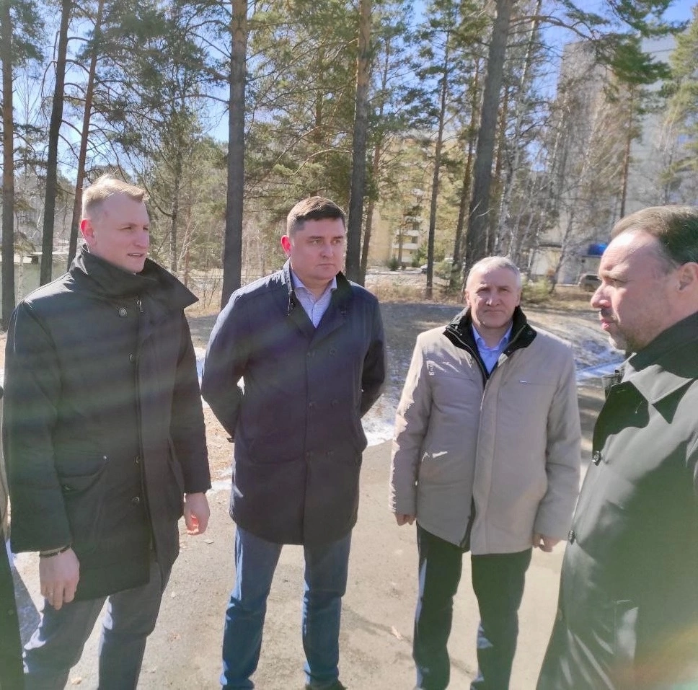
На протяжении всего летнего периода держал руку на пульсе и следил за всеми работами, которые производил подрядчик на улице 60 лет ВЛКСМ.
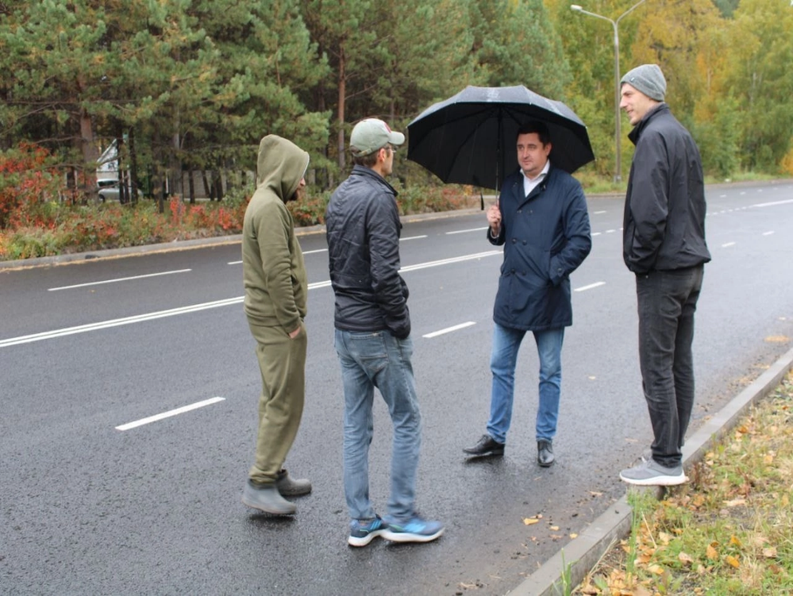

Помимо этого, участвовал в обследовании технического состояния автомобильных дорог, ремонт которых производился в 2022-2023 годах и по которым действуют гарантийные обязательства. Так на проспекте Курчатова был выявлен некачественный бордюрный камень. Подрядчику был предъявлен акт с претензией.
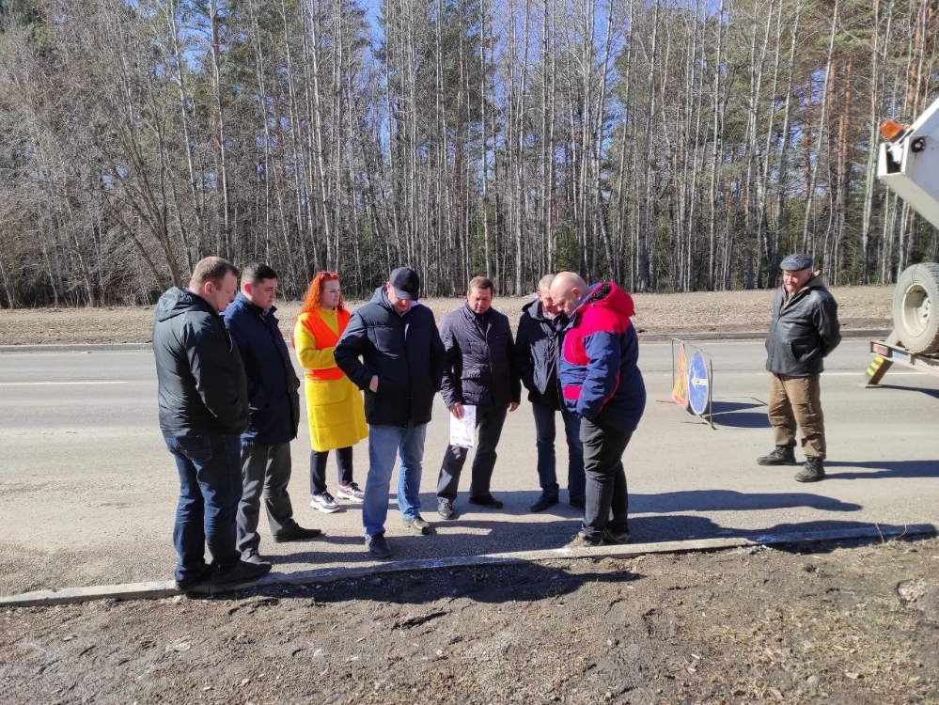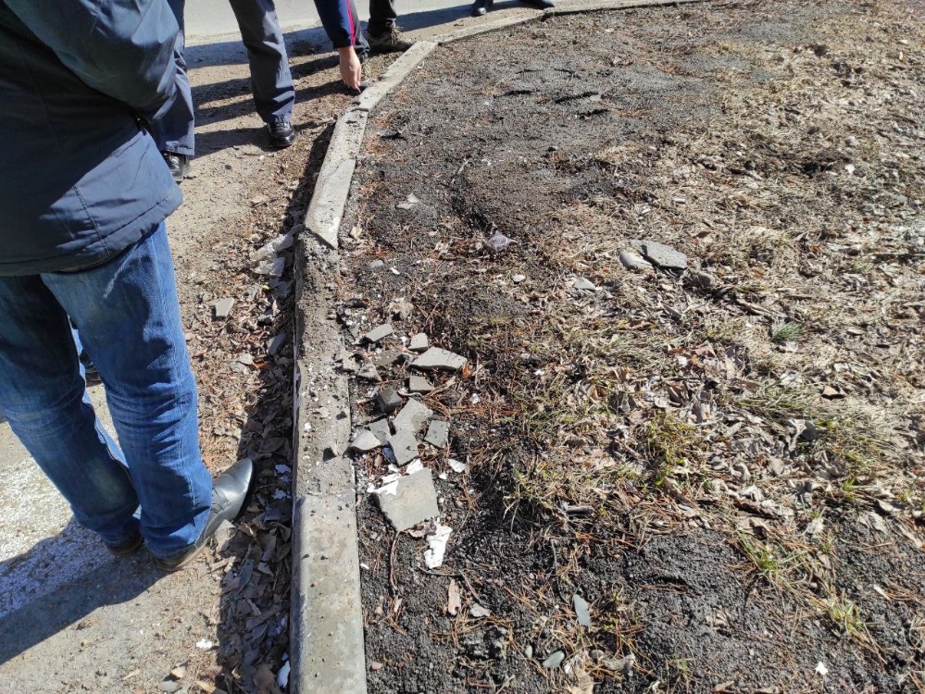
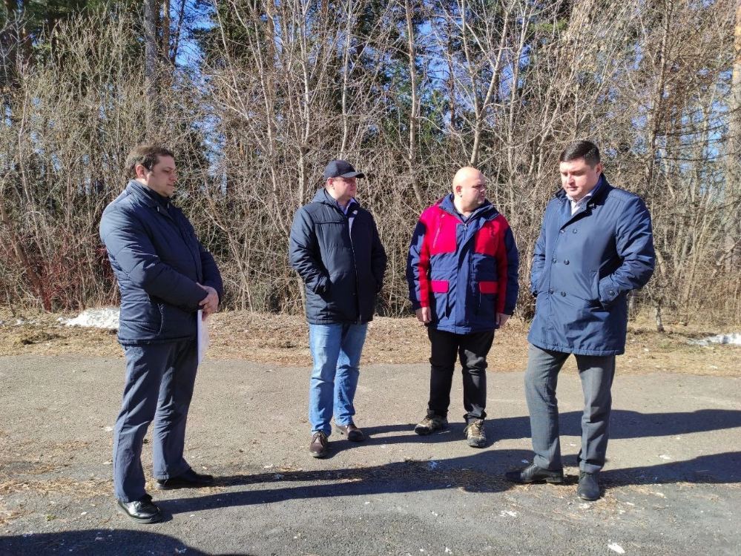
На улице Саянская претензия была высказана к ливневым колодцам и тактильной плитке на пешеходных переходах. Подрядчику также предъявлен акт.
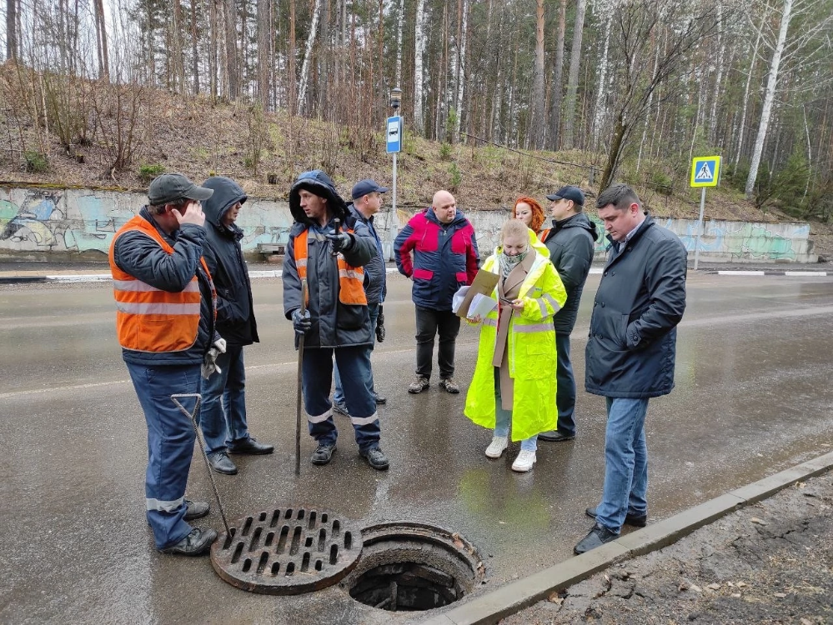

На проспекте Ленинградский больше всего выявленных проблем. Это общее качество асфальта, который уже выкрошился. Не заделанные места взятия проб асфальта. Вопросы к качеству бордюрного камня. Все недочёты были занесены в акт и предъявлены подрядчику в качестве претензии.
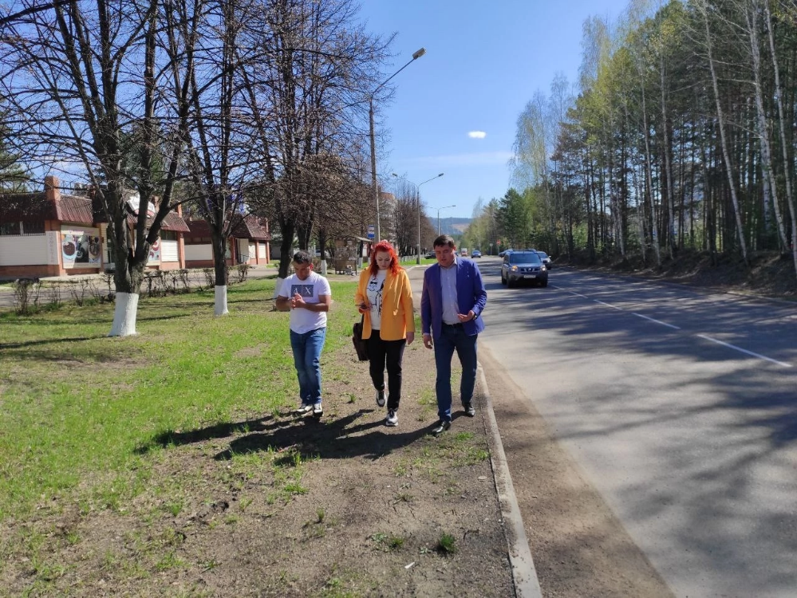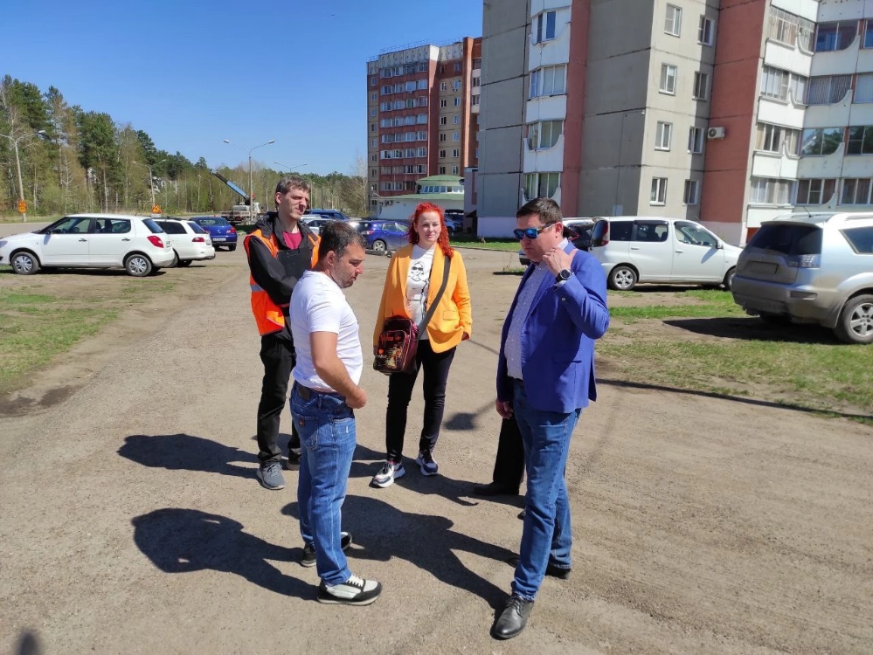

О работе в постоянных комиссиях Совета депутатов:
Вхожу в состав всех 4-х постоянных комиссий Совета депутатов ЗАТО Железногорск, являюсь председателем постоянной комиссии по социальным вопросам. За 2024 год комиссия по бюджету собиралась 15 раз, комиссия по вопросам экономики, собственности и ЖКХ – 19 раз, комиссия по социальным вопросам собралась 15 раз, комиссия по вопросам местного самоуправления и законности провела 17 заседаний.
За период с 01 января 2024 по 31 декабря 2024 было проведено
15 заседаний постоянной комиссии Совета депутатов по социальным вопросам под моим председательством. Комиссией было внесено в Совет депутатов 4 проекта нормативно-правовых актов:
1. Проект решения Совета депутатов ЗАТО г. Железногорск «О внесении изменений и дополнений в Устав муниципального образования "Закрытое административно-территориальное образование Железногорск Красноярского края"»;
2. Проект решения Совета депутатов ЗАТО г. Железногорск «О награждении Почётной грамотой Совета депутатов ЗАТО г. Железногорск в связи с празднованием Дня работника культуры»;
3. Проект решения Совета депутатов ЗАТО г. Железногорск «О внесении изменений и дополнений в решение Совета депутатов ЗАТО г. Железногорск от 14.12.2023 № 37-412Р «О бюджете ЗАТО Железногорск на 2024 год и плановый период 2025-2026 годов» относительно выделения финансовых средств на текущий ремонт здания по ул. Октябрьская, д.43а. По результатам рассмотрения вопроса было проведено совместное заседание постоянной комиссии по социальным вопросам и постоянной комиссии по бюджету, финансам и налогам;
4. Проект решения Совета депутатов ЗАТО г. Железногорск «О делегировании депутата Совета депутатов ЗАТО г. Железногорск в состав Наблюдательного совета МАУ «КОСС».

Также комиссией по социальным вопросам в 2024 году были рассмотрены следующие актуальные городские вопросы:
– ситуация вокруг МБУ «Комбинат благоустройства»;
– перенос автобусной остановки, расположенной напротив магазина «Аквариум» (ул. Ленина, 39);
– перспективы развития водной базы «Волна» по итогам выездного совещания депутатов Совета депутатов на место;
– работа Территориальной психолого-медико-педагогической комиссии на территории ЗАТО Железногорск в 2025 году.

В рамках рассмотрения проекта бюджета ЗАТО Железногорск на 2025 год и плановый период 2026-2027 годы были рассмотрены муниципальные программы: «Развитие культуры ЗАТО Железногорск», «Молодежь ЗАТО Железногорск в XXI веке», «Развитие образования ЗАТО Железногорск», «Развитие физической культуры и спорта в ЗАТО Железногорск».
По итогам в бюджет на 2025 год от постоянной комиссии по социальным вопросам внесены следующие предложения:
1. Рекомендовать Администрации ЗАТО г. Железногорск при формировании муниципальной программы «Молодежь ЗАТО Железногорск в XXI веке» рассмотреть возможность увеличения количества рабочих мест в трудовых отрядах старшеклассников, которые финансируются из местного бюджета, до 600;
2. Рекомендовать Администрации ЗАТО г. Железногорск предусмотреть в бюджете 2025 года дополнительные финансовые средства в объеме 10 500 000,00 (десять миллионов пятьсот тысяч) рублей, индексированные на уровень инфляции за период 2015-2024 годов, для отрасли «Образование» (школы, лицеи, гимназии) на содержание зданий и сооружений, изъятые из указанной выше отрасли в 2014 году со статьи «текущий ремонт»;
3. Рекомендовать Администрации ЗАТО г. Железногорск предусмотреть в бюджете 2025 года в полном объеме финансовые средства для отрасли «Образование» на содержание обслуживающего персонала в соответствии с согласованной штатной численностью по состоянию на 01.01.2024 с целью обеспечения содержания зданий и сооружений образовательных учреждений в соответствии с действующим санитарным законодательством;
4. Рекомендовать Администрации ЗАТО г. Железногорск в течение первого полугодия 2025 года разработать и установить муниципальный норматив убираемой площади образовательных учреждений в расчёте на одну ставку обслуживающего персонала;

5. Рекомендовать Администрации ЗАТО г. Железногорск предусмотреть в бюджете 2025 года выделение дополнительного финансирования на ремонт разрушенного асфальтового покрытия пешеходной части МДОУ «Детский сад № 23 «Золотой петушок».

6. Рекомендовать Администрации ЗАТО г. Железногорск предусмотреть в бюджете 2025 года выделение дополнительного финансирования на организацию тротуара на проезжей части между корпусами МДОУ «Детский сад № 23 «Золотой петушок» (от ул. Советская до ул. Октябрьская, 41);
7. Рекомендовать Администрации ЗАТО г. Железногорск предусмотреть в бюджете ЗАТО Железногорск на 2025 год выделение дополнительного финансирования на текущий ремонт фасада здания МБУ ДО «Дом творчества детей и молодёжи» согласно локального сметного расчёта;
8. Рекомендовать Администрации ЗАТО г. Железногорск предусмотреть в бюджете ЗАТО Железногорск на 2025 год выделение дополнительного финансирования на организацию прохождения углубленного медосмотра обучающихся в учреждениях дополнительного образования по спортивной подготовке;
9. Рекомендовать Администрации ЗАТО Железногорск предусмотреть в бюджете на 2025 год выделение средств на установку каналов водоотведения и ливневых вод в п.Тартат по ул. Вокзальная;
10. Рекомендовать Администрации ЗАТО Железногорск предусмотреть в бюджете на 2025 год выделение средств на установку каналов водоотведения и ливневых вод в п. Подгорный на территории между МКД по ул. Кировская 17 и МБОУ Школа № 104 в п. Подгорный;
11. Рекомендовать Администрации ЗАТО Железногорск предусмотреть в бюджете на 2025 год выделение средств на капитальный ремонт кровли здания ДК «Старт» в п. Подгорный;
12. Рекомендовать Администрации ЗАТО Железногорск предусмотреть в бюджете на 2025 год выделение средств на капитальный ремонт систем водоснабжения, канализации, санузлов в МБДОУ № 31 «Колокольчик» в здании по адресу ул. Кировская, 5А в п. Подгорный;
13. Рекомендовать Администрации ЗАТО Железногорск предусмотреть в бюджете на 2025 год выделение средств на монтаж непрерывного ограждения по периметру МБОУ школы № 104;
14. Рекомендовать Администрации ЗАТО Железногорск предусмотреть в бюджете на 2025 год выделение средств ремонт спортивного зала в здании МБОУ школа № 104 по ул. Лесная, 5;
15. Рекомендовать Администрации ЗАТО Железногорск предусмотреть в бюджете на 2025 год выделение средств на очистку дна озера Голубое (Тартатское водохранилище) от мусора и илистых отложений;
16. Рекомендовать Администрации ЗАТО г. Железногорск предусмотреть в бюджете на 2025 год выделение средств на ремонт дорог в п. Тартат по
ул. Станционная, ул. Вокзальная, ул. 40 лет Октября;
17. Рекомендовать Администрации ЗАТО г. Железногорск предусмотреть в бюджете на 2025 год выделение на ремонт ДК «Железнодорожник»;
18. Рекомендовать Администрации ЗАТО г. Железногорск предусмотреть в бюджете на 2025 год выделение средств на ремонт дорог в п. Подгорный по
ул. Кировская, ул. Мира, ул. Рабочая, ул. Спортивная (до озера);
19. Рекомендовать Администрации ЗАТО г. Железногорск предусмотреть в бюджете на 2025 год выделение средств на ликвидацию стихийной свалки вдоль русла ручья Толгут за гаражными кооперативами на ул. Боровая;
20. Рекомендовать Администрации ЗАТО г. Железногорск предусмотреть в бюджете на 2025 год выделение средств очистку русла ручья Толгут вдоль территории, прилегающей к «Толгут-парку»;
21. Рекомендовать Администрации ЗАТО г. Железногорск предусмотреть в бюджете на 2025 год финансовое обеспечение на содержание автомобильных дорог по ул. Удачная, ул. Черемуховая, ул. Цветочная;
22. Рекомендовать Администрации ЗАТО г. Железногорск предусмотреть в бюджете на 2025 год выделение средств на обустройство пешеходной дорожки вдоль ул. Спортивная до озера;
23. Рекомендовать Администрации ЗАТО г. Железногорск предусмотреть в бюджете на 2025 год на установку уличного освещения вдоль пешеходной дорожки и на территории детского городка, расположенного между жилыми домами по ул. Строительная 21 и 23;
24. Рекомендовать Администрации ЗАТО г. Железногорск предусмотреть в бюджете на 2025 год выделение средств на ремонт внутриквартальной дороги по ул. Лесная, ул. Строительная (вдоль домов 12,14,16), проезда от ул. Рабочей до ДК «Старт»;
25. Рекомендовать Администрации ЗАТО г. Железногорск предусмотреть в бюджете на 2025 год выделение средств ремонт лестниц, расположенных вдоль жилых домой по ул. Лесная 14 и 15;
26. Рекомендовать Администрации ЗАТО г. Железногорск предусмотреть в бюджете на 2025 год выделение средств на решение проблемы высокой жесткости холодной воды в п. Подгорный
В рамках своих полномочий комиссия рассмотрела проект решения Координационного совета Законодательного Собрания Красноярского края «О сохранении и укреплении традиционных российских духовно-нравственных ценностей в системе образования Красноярского края», а также проект закона края «О внесении изменений в Закон края «О защите прав ребенка» и Закон края «О наделении органов местного самоуправления муниципальных районов, муниципальных округов и городских округов края государственными полномочиями по обеспечению жилыми помещениями детей-сирот и детей, оставшихся без попечения родителей, лиц из числа детей-сирот и детей, оставшихся без попечения родителей». В процессе обсуждения замечаний и предложений в проект законов не поступило, комиссией было принято решение поддержать принятие данного законопроекта. В адрес Председателя Законодательного Собрания Красноярского края А.И. Додатко были направлены соответствующие письма.

О сессиях: В 2024 году проведено 11 сессий (5 очередных и 6 внеочередных) Совета депутатов. Принято 99 решений. Из них 58 решений носят нормативный характер, 41 решение – индивидуальные правовые акты.
На протяжении года на рассмотрение сессии Совета депутатов вносились вопросы о бюджете ЗАТО Железногорск, распоряжения муниципальной собственностью, о внесении изменений и дополнений в муниципальные правовые акты.
На заседаниях сессий Совета депутатов в 2024 году были заслушаны отчёты Главы ЗАТО г. Железногорск, председателя Счётной палаты ЗАТО Железногорск, начальника Межмуниципального управления МВД России по ЗАТО г. Железногорск Красноярского края, а также доклад представителя Уполномоченного по правам человека в Красноярском крае по ЗАТО Железногорск.
Для подготовки проектов решений на рассмотрение сессии Совета депутатов работают постоянные депутатские комиссии. Всего за 2024 год было проведено 66 заседаний постоянных комиссий Совета депутатов. В процессе обсуждения городских проблем депутаты вносили свои предложения и замечания.
Основным нормативно-правовым актом городского округа ЗАТО Железногорск является Устав, внесение изменений и дополнений в который находится в компетенции Совета депутатов ЗАТО г. Железногорск. За 2024 год принято 2 решения о внесении изменений и дополнений в данный нормативный документ в части опубликования (обнародования) муниципальных нормативно-правовых актов, а также изменения избирательной системы на территории ЗАТО Железногорск для выборов депутатов Совета депутатов ЗАТО г. Железногорск.
Еще одним важным нормативным документом для представительного органа является Регламент Совета депутатов. В феврале 2024 года было принято решение о внесении изменений и дополнений в данный документ в части участия депутатов Совета депутатов в заседаниях Совета депутатов и заседаниях постоянных комиссий и ответственности депутатов за систематическое отсутствие (в течение шести месяцев подряд) на всех заседаниях комиссии без уважительных причин.
В 2024 году единогласно было одобрено решение об исполнении бюджета за 2023 год. В течение отчётного года вносились корректировки в бюджет ЗАТО Железногорск, было принято 6 решений о внесении изменений в бюджет ЗАТО г. Железногорск на 2024 год и плановый период 2025-2026 годы.

Вся моя депутатская деятельность в полном объёме освещается в моих социальных сетях, телеграмм-канале, а также в СМИ Совета депутатов ЗАТО Железногорск.

Ссылки на мои социальные сети и ресурсы:
https://vk.com/shelepov.gleb
https://ok.ru/profile/596473311765
https://t.me/s/shelepov_gleb

СМИ Совета депутатов:
https://gorsovet-26.ru/
https://vk.com/gorsovet_26
https://t.me/s/gorsovet_26

Подводя итоги работы за 2024 год, отмечу, что приоритетным направлением в депутатской деятельности для меня по-прежнему остается работа на благо избирательного округа и его жителей.

